**MINISTERIO DE EDUCACIÓN AUDITORIA INTERNA CUA No.:108589**

**MINISTERIO DE EDUCACIÓN ACTIVIDADES ADMINISTRATIVAS**

**Actividad Administrativa Entrega y Recepción del cargo del Vicedespacho Administrativo de Educación**

**GUATEMALA, MAYO DE 2021**

**INDICE**

INTRODUCCION 1

OBJETIVOS 1

ALCANCE DE LA ACTIVIDAD 1

RESULTADOS DE LA ACTIVIDAD 2

ANEXOS 7



# INTRODUCCION

De conformidad con el nombramiento de auditoría 108589-1-2021, de fecha 30 de abril de 2021, fui nombrado para participar en la entrega y recepción del cargo del Viceministro Administrativo de Educación.

**OBJETIVOS GENERAL**

Establecer mediante la información entregada por los responsables, el estado o situación general de los aspectos administrativos relevantes y delimitar la responsabilidad del funcionario saliente y entrante.

**ESPECIFICOS**

Determinar si como parte de sus funciones quedan pendientes asuntos de importancia, a los cuales es necesario darles seguimiento posteriormente.

Si todos los bienes y valores asignados al funcionario son entregados completos e íntegramente.

Que el responsable entregue conforme al formulario de control de traslado de información emitido por la Contraloría General de Cuentas.

Que presenten los formularios de cancelación de accesos asignados.

Que se realice el trámite de cancelación de firmas registradas como cuentadante y en otros en los cuales figure como responsable.

Constatar el cumplimiento de la entrega a la Subcontraloría de Calidad del Gasto Público de la Contraloría General de Cuentas, la certificación del acta suscrita y formulario mínimo de control de traslado de información.

# ALCANCE DE LA ACTIVIDAD

De conformidad con el Acuerdo No. A-106-2019 emitido por el Contralor General de Cuentas de fecha 9 de diciembre de 2019, según artículo No.1 “Se establece como obligatoria, la observancia y aplicación por parte de la Unidad de Auditoría Interna de las entidades de la administración central, descentralizadas, autónomas y otros organismos del Estado, lo siguiente: a) El uso de la guía para la

participación de la Unidad de Auditoría Interna en el control financiero-administrativo, en la toma de posesión de las autoridades de las entidades y organismos que se indican en el párrafo anterior. b) El uso del formulario de control y traslado de información de las autoridades salientes a las entrantes…”, se procedió a participar en la entrega y recepción de cargo del cargo del Viceministro Administrativo de Educación.

# RESULTADOS DE LA ACTIVIDAD

De conformidad con la guía para la participación de las Unidades de Auditoría Interna, se realizó la entrega y recepción de cargo del Viceministro Administrativo de Educación, en la forma siguiente:

Licenciado Erick Fernando Mazariegos Salas, Viceministro Administrativo saliente, fue removido del cargo de segundo Viceministro de Educación, según Acuerdo Gubernativo No. 3-2021, de fecha 29 de abril de 2021, con vigencia a partir de la fecha de su notificación la cual fue el 30 de abril de 2021 a las 8:50 horas, entregó el cargo a la licenciada María del Rosario Balcarcel Minchez, quien fue designada temporalmente a partir del 01 de mayo de 2021, conforme Acuerdo Ministerial No. 1161-2021, que indica: “…se delega en forma temporal a la Viceministra de Educación Extraescolar y Alternativa, para que desarrolle adicionalmente, las atribuciones asignadas al Viceministerio Administrativo…”, de fecha 29 de abril de 2021 y con vigencia a partir del 01 de mayo de 2021 y notificada el jueves 29 de abril del presente año a las 14:00 horas.

Se solicitó información a las distintas dependencias a cargo del Vicedespacho administrativo, según su estructura funcional, en relación a los siguientes aspectos:

La Dirección de Administración Financiera -DAFI-, en OFICIO-DAFI-0951-2021, presentó información con respecto al fondo rotativo institucional al 30 de abril de 2021, con el saldo de la cuenta a la fecha y el movimiento del libro de bancos, el cual ascendió a la cantidad de quinientos cincuenta y cinco mil ciento diecinueve quetzales con 84/100 (Q 555,119.84).

La Dirección de Servicios Administrativos -DISERSA-, con oficio DISERSA/DIR/JAGA/mfrl 003-2021, informó que el saldo de cupones de combustibles, al 30 de abril de 2021, asciende a la cantidad de cincuenta y ocho mil cien quetzales con 00/100 (Q 58,100.00) integrado por: 81 cupones con numeración 13229191 al 13229271 por valor de Q 100.00 y fecha de vencimiento 14 de agosto de 2021, 500 cupones con correlativo del 15104878 al 15105377 por valor unitario de Q 100.00 y fecha de vencimiento 16 de marzo de 2023.

La conciliación bancaria de la cuenta fue realizada al 31 de marzo de 2021 y se encuentra adecuadamente firmada por los responsables. El libro de bancos de la cuenta de depósitos monetarios en Banco de Desarrollo Rural -BANRURAL, S.A.-, No. 3-033-39729-1 a nombre “FONDO ROTATIVO INSTITUCIONAL MINISTERIO

DE EDUCACIÓN” y el estado de cuenta bancaria, se encuentran conciliados al 30 de abril de 2021, por lo que no se estableció ninguna diferencia.

En oficio No. DAFI-DC-950-2021, emitido por la Dirección de Administración Financiera -DAFI-, indicó que la documentación de soporte de las operaciones contables, financieras y presupuestarias que se realizan en la Dirección a través de los Departamentos de Presupuesto, Tesorería, Contabilidad y Normatividad, correspondientes a la administración del Viceministro Administrativo saliente, se encuentra debidamente resguardada en los archivos propios de esa Dependencia.

Las existencias de formas y libros oficiales autorizados por la Contraloría General de Cuentas, al 30 de abril de 2021, quedaron bajo resguardo de la Dirección de Administración Financiera según OFICIO-DAFI-0951-2021 y la Dirección de Servicios Administrativos -DISERSA-, según oficio DISERSA/DIR/JAGA/mfrl 003-2021.

En OFICIO-DAFI-0951-2021, la Dirección de Administración Financiera -DAFI-, indicó que la cuenta bancaria número 3033397291 institucional, no utiliza cheques, se realizan únicamente transferencias bancarias de recursos.

La rendición de cuentas correspondiente al mes de marzo de 2021, se presentó a la Contraloría General de Cuentas, el 8 de abril de 2021, conforme conocimiento No. 03-2021, según folio 95, del libro de conocimiento de entrega de caja fiscal, autorizado por la Contraloría General de Cuentas, según registro No. 26,249.

Por medio de Oficio DAFI-119-2021, de fecha 26 de enero de 2021, se presentó el reporte de “Informe de Inventarios Pormenorizado por Cuenta Contable” y reporte FIN-01, generados al 31 de diciembre de 2020, en el Módulo de Inventarios del Sistema de Contabilidad Integrada -SICOIN WEB-, que asciende a un monto total de Q 966,694,760.94.

El mobiliario y equipo que estuvo a servicio del licenciado Erick Fernando Mazariegos Salas, Viceministro Administrativo saliente, estaba registrado en tarjetas individuales de responsabilidad de la Dirección de Servicios Administrativos -DISERSA-, por un importe total de diez mil ochocientos noventa y ocho quetzales con 00/100 (Q 10,898.00), dicho mobiliario y equipo fue descargado al Viceministro Administrativo Saliente a través de los formularios

INV-FOR-03 y en tarjetas de responsabilidad No. 018 y 210, los bienes fueron cargados en tarjetas de responsabilidad No. 239 y 721 a la licenciada Yany María Berreondo Roulet, Asistente del Vicedespacho Administrativo.

La Dirección de Servicios Administrativos -DISERSA-, con oficio DISERSA/DIR/JAGA/mfrl 003-2021, trasladó el reporte de inventario de suministros de almacén al 30 de abril de 2021, que asciende a la cantidad de seiscientos cincuenta y un mil, trescientos noventa y ocho quetzales con 93/100 (Q 651,398.93).

La Dirección de Servicios Administrativos -DISERSA-, a través de certificación indicó sobre el vehículo disponible para el Vicedespacho Administrativo, el que se encuentra bajo la responsabilidad del Piloto Limber Corado Quintanilla, en buen estado por valor de Q 393,000.00.

La Dirección de Servicios Administrativos -DISERSA-, con oficio DISERSA/DIR/JAGA/mfrl 003-2021, indicó que posee compromisos de contratos inherentes al Ministerio de Educación por Q 4,139,869.69. La Dirección de Administración Financiera -DAFI-, certificó que de conformidad con el Sistema de Contabilidad Integrada -SICOIN WEB-, al 31 de diciembre de 2020, la Dirección Departamental de Educación Guatemala Oriente tiene un registro de devengado no pagado por un monto de trescientos sesenta y dos mil novecientos cuarenta y cinco (Q 362,945.00).

Con Providencia No. 1754-2021, el licenciado Manuel Fernando González Santos, Director de Asesoría Jurídica, informa sobre los litigios judiciales pendientes de resolver.

La Dirección de Recursos Humanos -DIREH-, presentó detalle de la nómina del personal que labora en las Direcciones a cargo del Vicedespacho Administrativo, de los renglones presupuestarios 011, 021 y 022.

La Dirección de Administración Financiera -DAFI-, presentó reportes del Sistema de Contabilidad Integrada Gubernamental No.R00804768.rpt “Ejecución del presupuesto Grupos Dinámicos” con la ejecución del periodo correspondiente del 01 de enero al 30 de abril de 2021.

Con Oficio DIGEF No. DG-568-2021, el licenciado Otto Mynor Alarcón y Alarcón, Director General de Educación Física, trasladó la información sobre obras ejecutadas, obras de arrastre, finalizadas, finalizadas no recepcionadas, que asciende a la cantidad de Q 11,968,634.68.

Se procedió a la destrucción de los sellos personalizados que utilizó el licenciado Erick Fernando Mazariegos Salas, Viceministro Administrativo Saliente. Además se realizó la devolución del teléfono móvil: Marca Samsung modelo S20 Fan Edition FE serie RF8NC1EH76N, según formulario SER-FOR-22, recibido por Sandra Eugenia Santizo Montes, Analista de Telefonía y Combustible de DISERSA.

La Dirección de Informática -DINFO-, emitió el FINIQUITO DINFO-No. 08-2021, en el cual indicaron que se procedió a la desactivación del usuario y credenciales para uso de los sistemas informáticos y correo electrónico bajo la custodia de esa Dirección, correspondientes al licenciado Erick Fernando Mazariegos Salas, (usuario EMAZARIEGOS), con formulario DES-FOR-08 se realizó copia de seguridad (backup) de los archivos contenidos en el equipo que tenía asignado el Viceministro Administrativo saliente.

Con OFICIO-DAFI-0951-2021, la Dirección de Administración Financiera, informó que para realizar la actualización de cuentadantes, es requisito trasladar la certificación del acta de entrega del puesto del funcionario saliente, por lo que se deberá concluir la entrega, posteriormente se efectuará la solicitud correspondiente ante la Contraloría General de Cuentas.

Los puntos anteriores, quedaron descritos en el acta No. DIDAI-20-2021, de fecha 30 de abril de 2021, según folios Nos. 13651, 13652, 13653, 13654 y 13655 del libro de actas con registro No. L dos cuarenta y ocho mil seiscientos treinta y seis (L2 48,636), autorizado por la Contraloría General de Cuentas, el formulario mínimo de control de traslado de información de la entrega y recepción del cargo, con certificación original se presentó a la Contraloría General de Cuentas, con fecha 7 de mayo de 2021, bajo responsabilidad de la autoridad del Vicedespacho Administrativo en funciones.

La presencia del Asesor de Auditoría Interna en la entrega y toma de posesión del cargo del Viceministro Administrativo, no prejuzga exactitud de saldos y cifras consignadas, en virtud que la información trasladada es responsabilidad del personal de las distintas dependencias a cargo del Vicedespacho administrativo, según su estructura funcional, por lo que queda sujeta a revisión posterior por parte de la Dirección de Auditoría Interna o Contraloría General de Cuentas.

HECTOR AUGUSTO LOPEZ ORTIZ

Auditor

MILDRED LORENA FUENTES DE LEON

Supervisor

MILDRED LORENA FUENTES DE LEON

Sub Director

JULIA VICTORIA MONZON PEREZ

Director

# ANEXOS

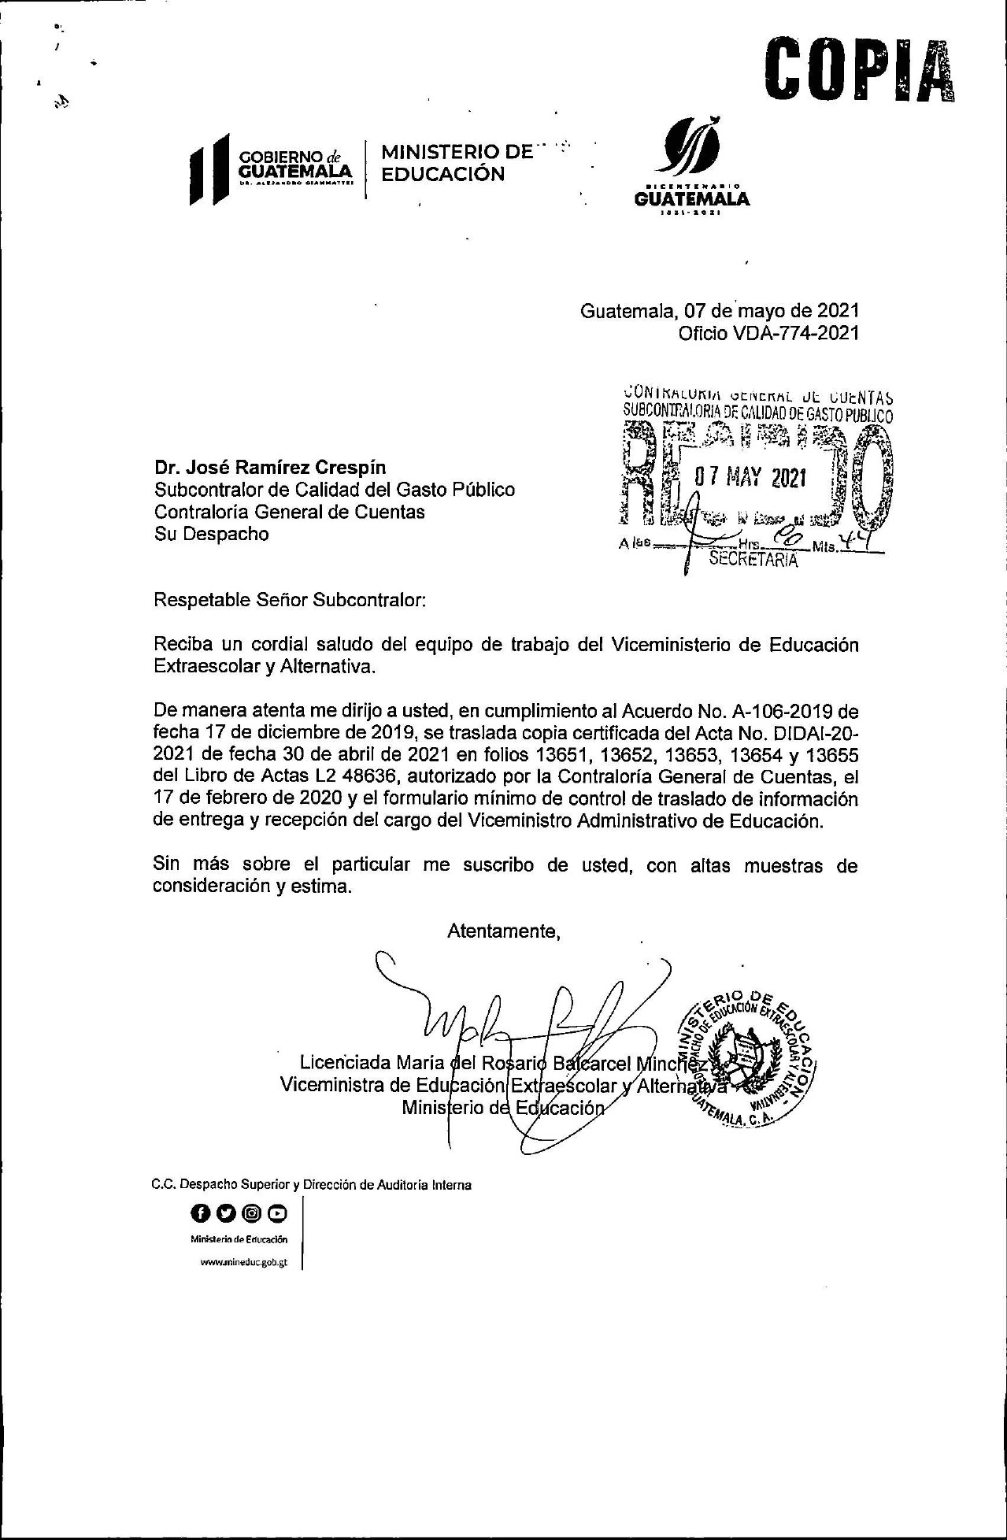Oficio de presentación Contraloría General de Cuentas

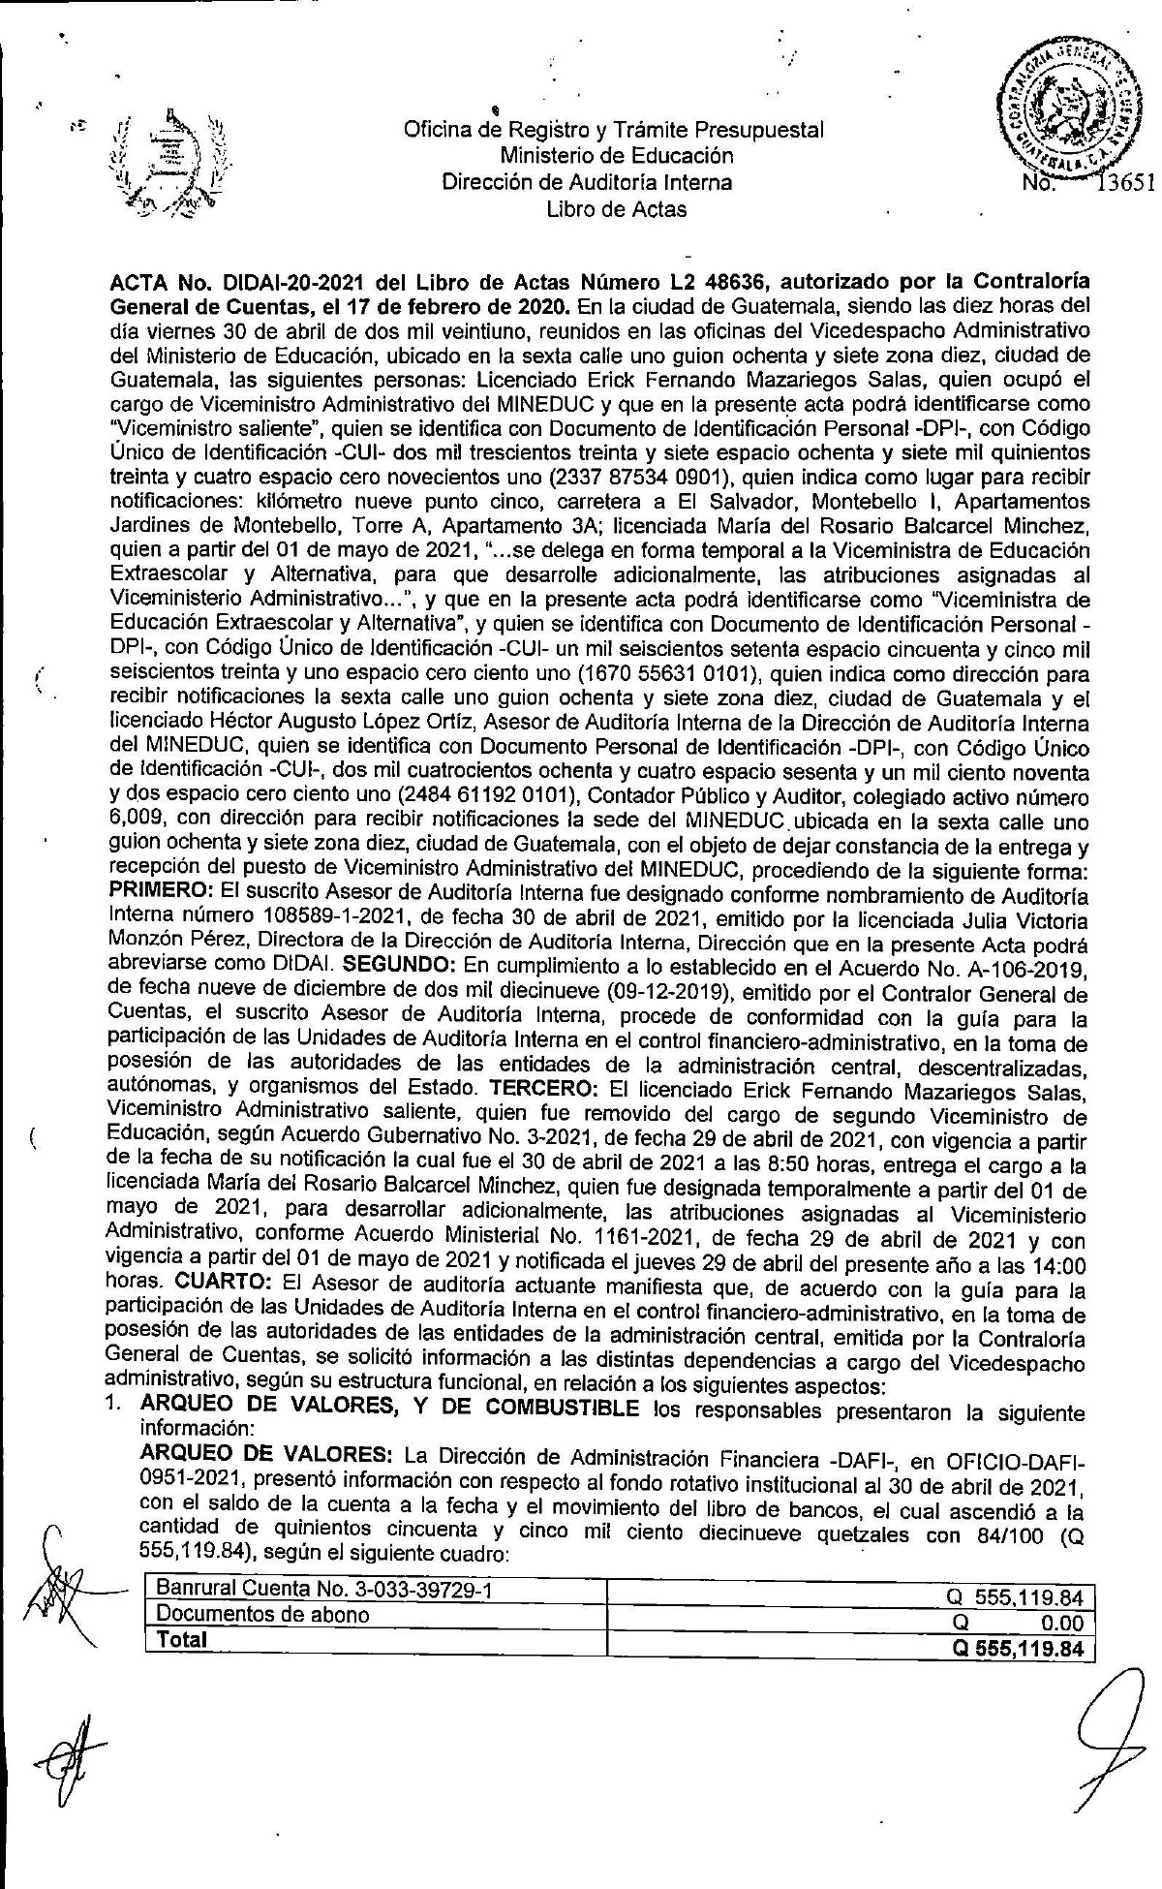Acta DIDAI-20-2021

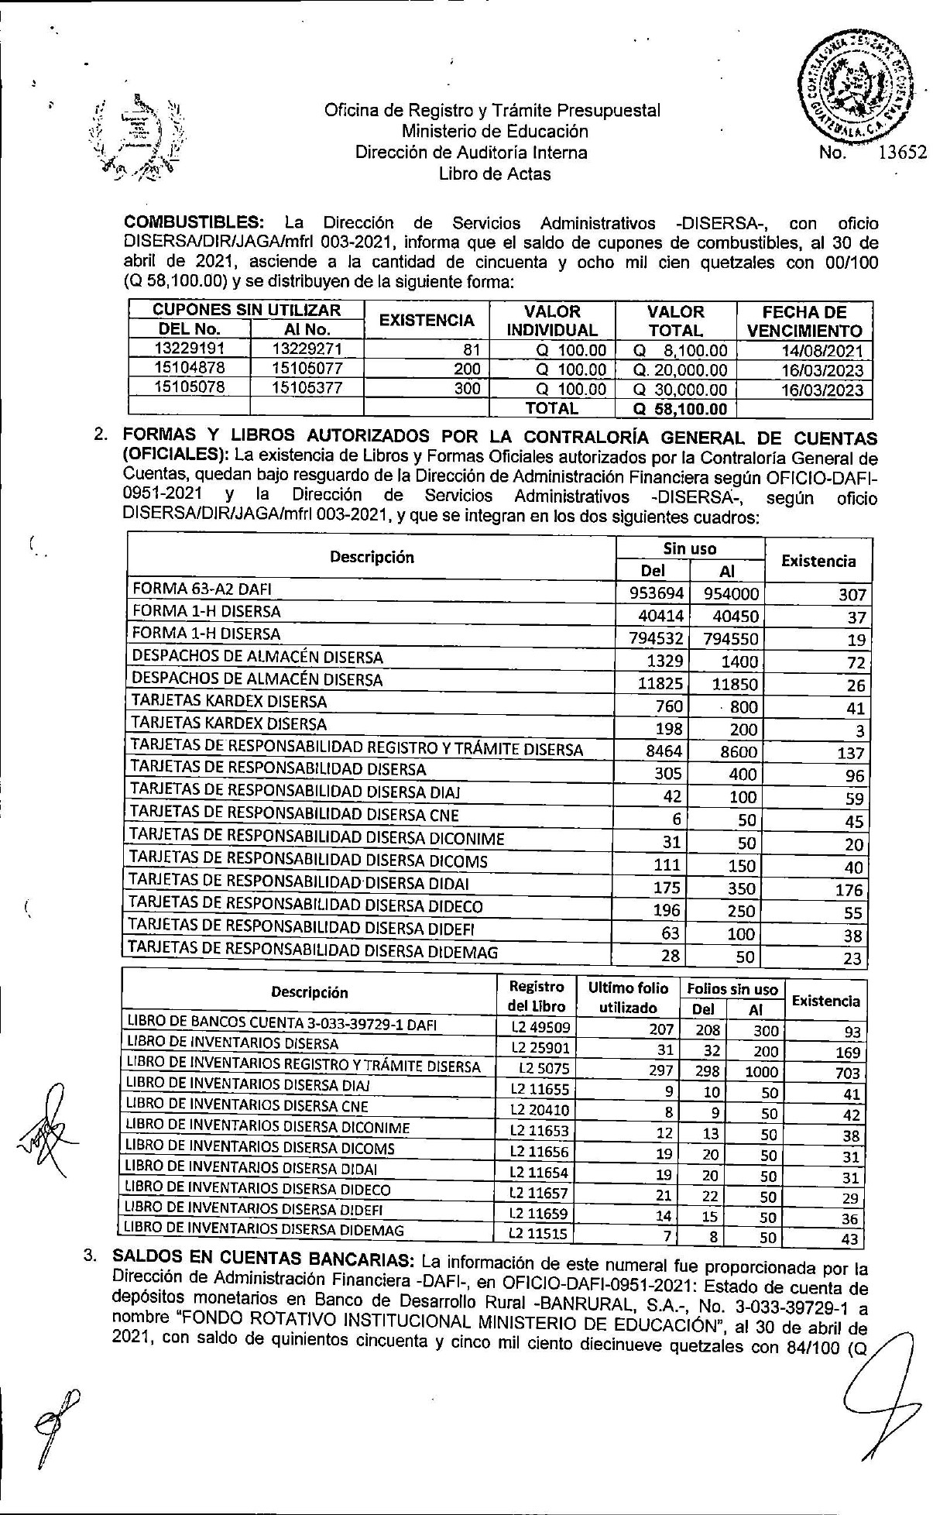2/5

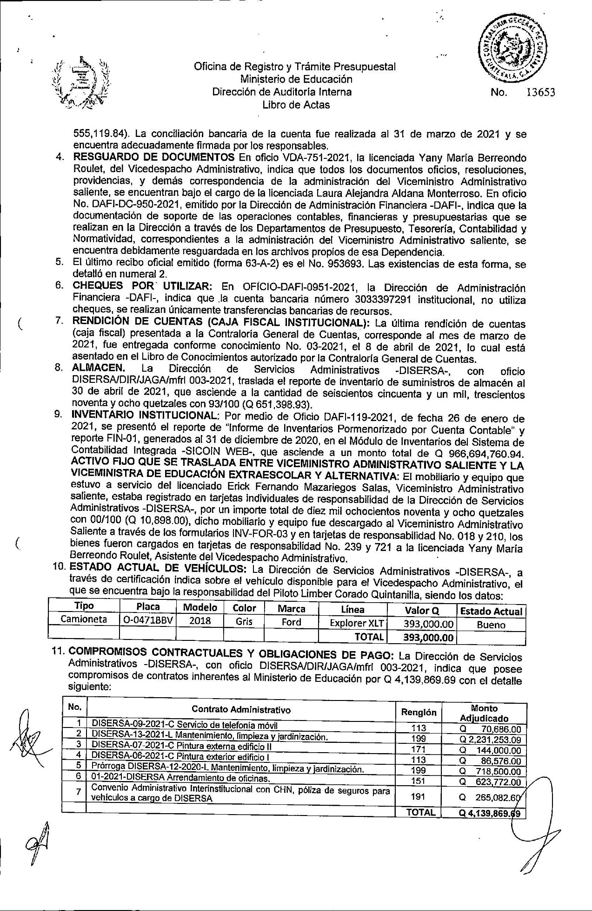3/5

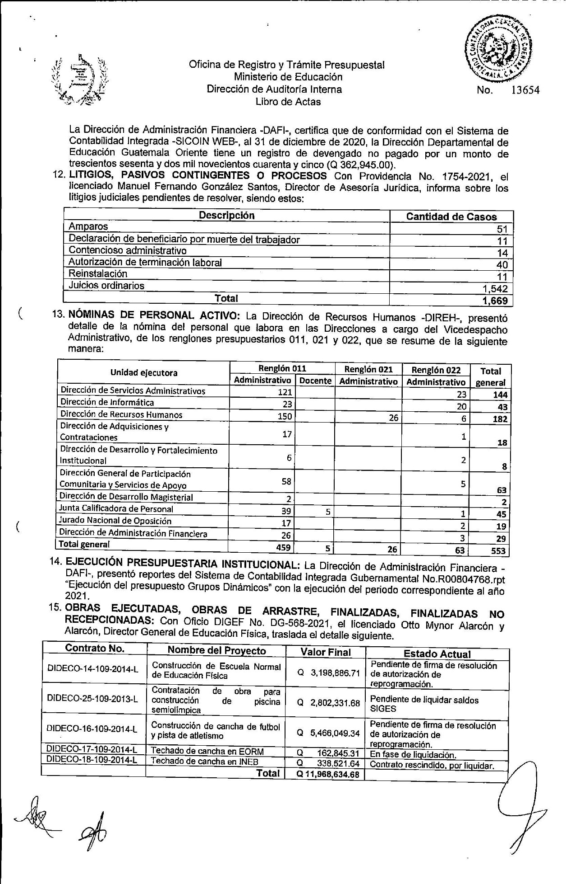4/5

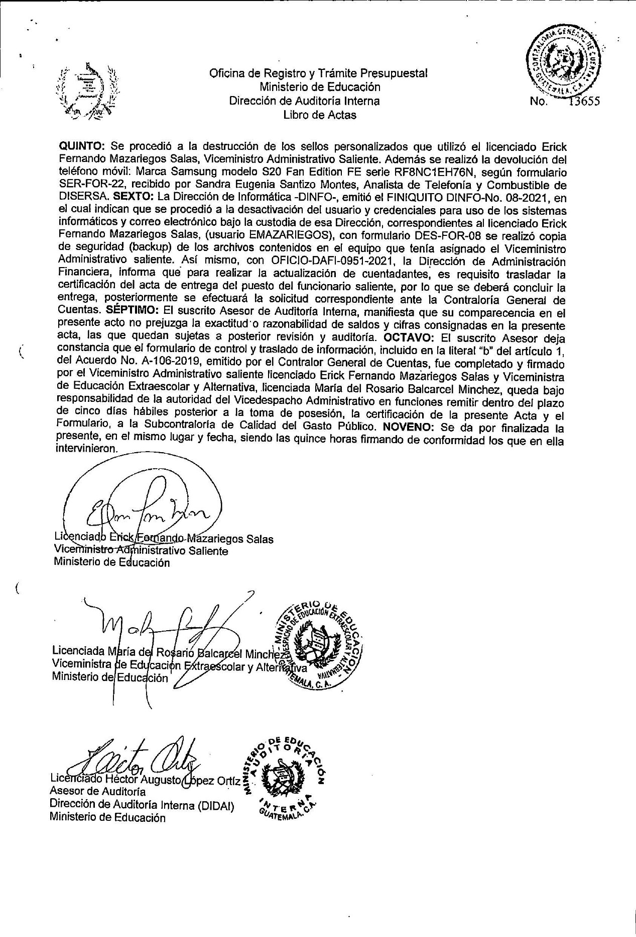5/5

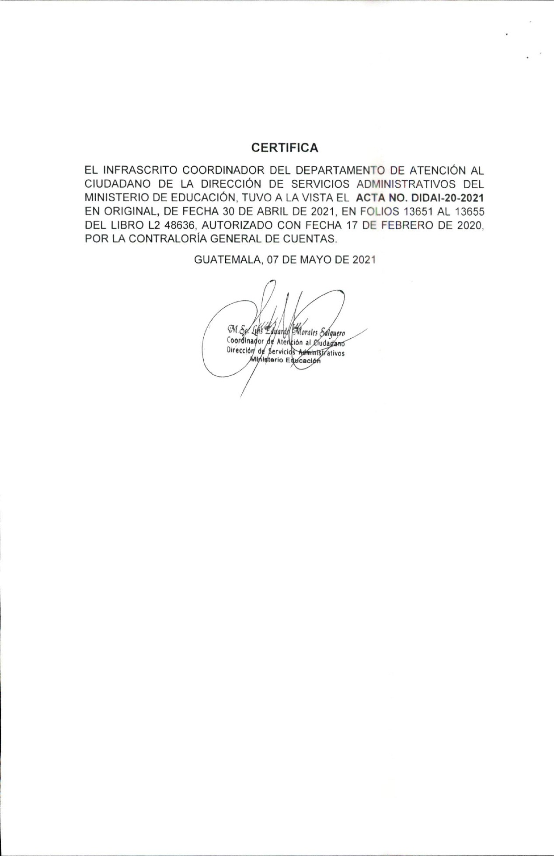Certificación Acta DIDAI-20-2021

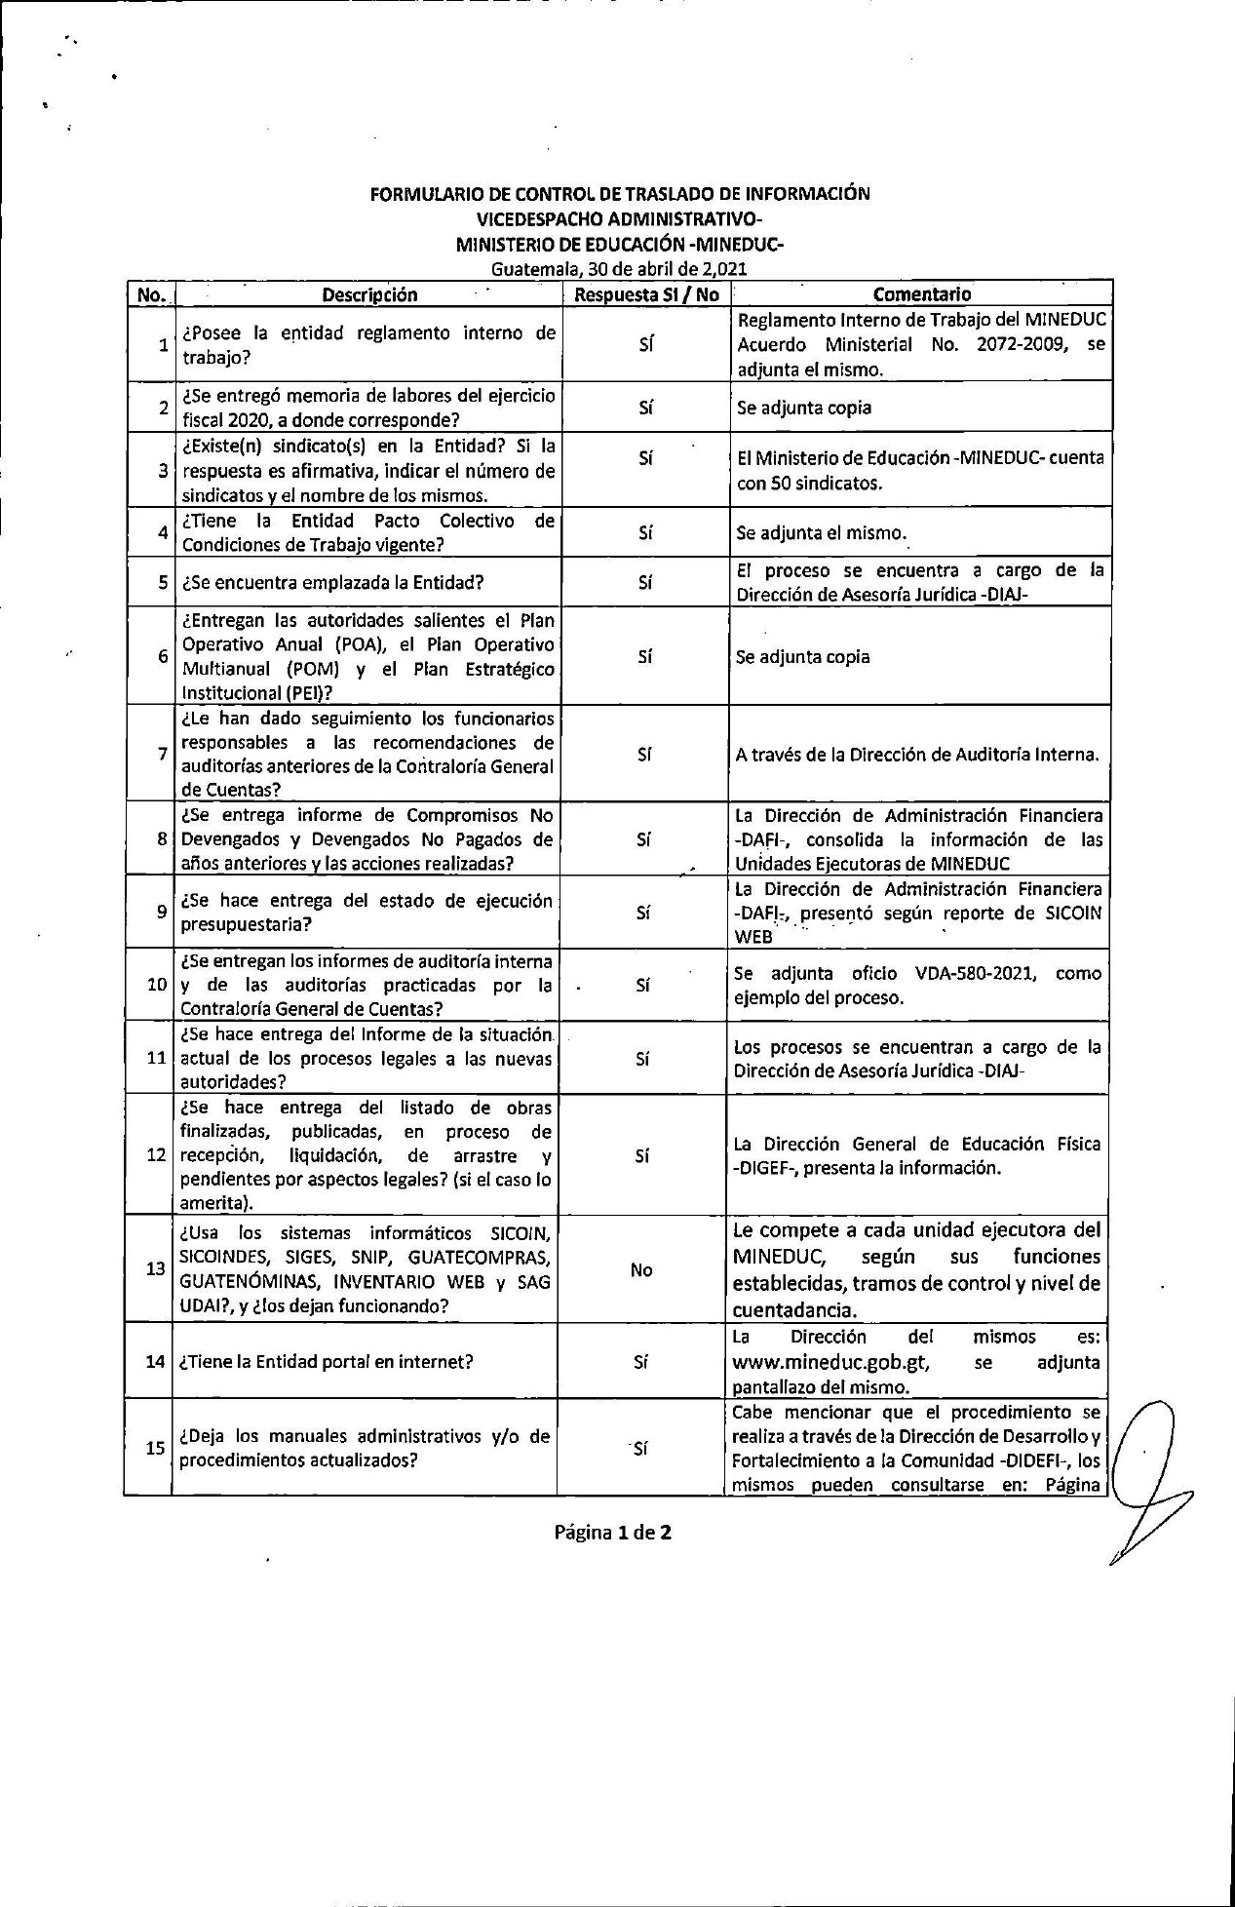Formulario

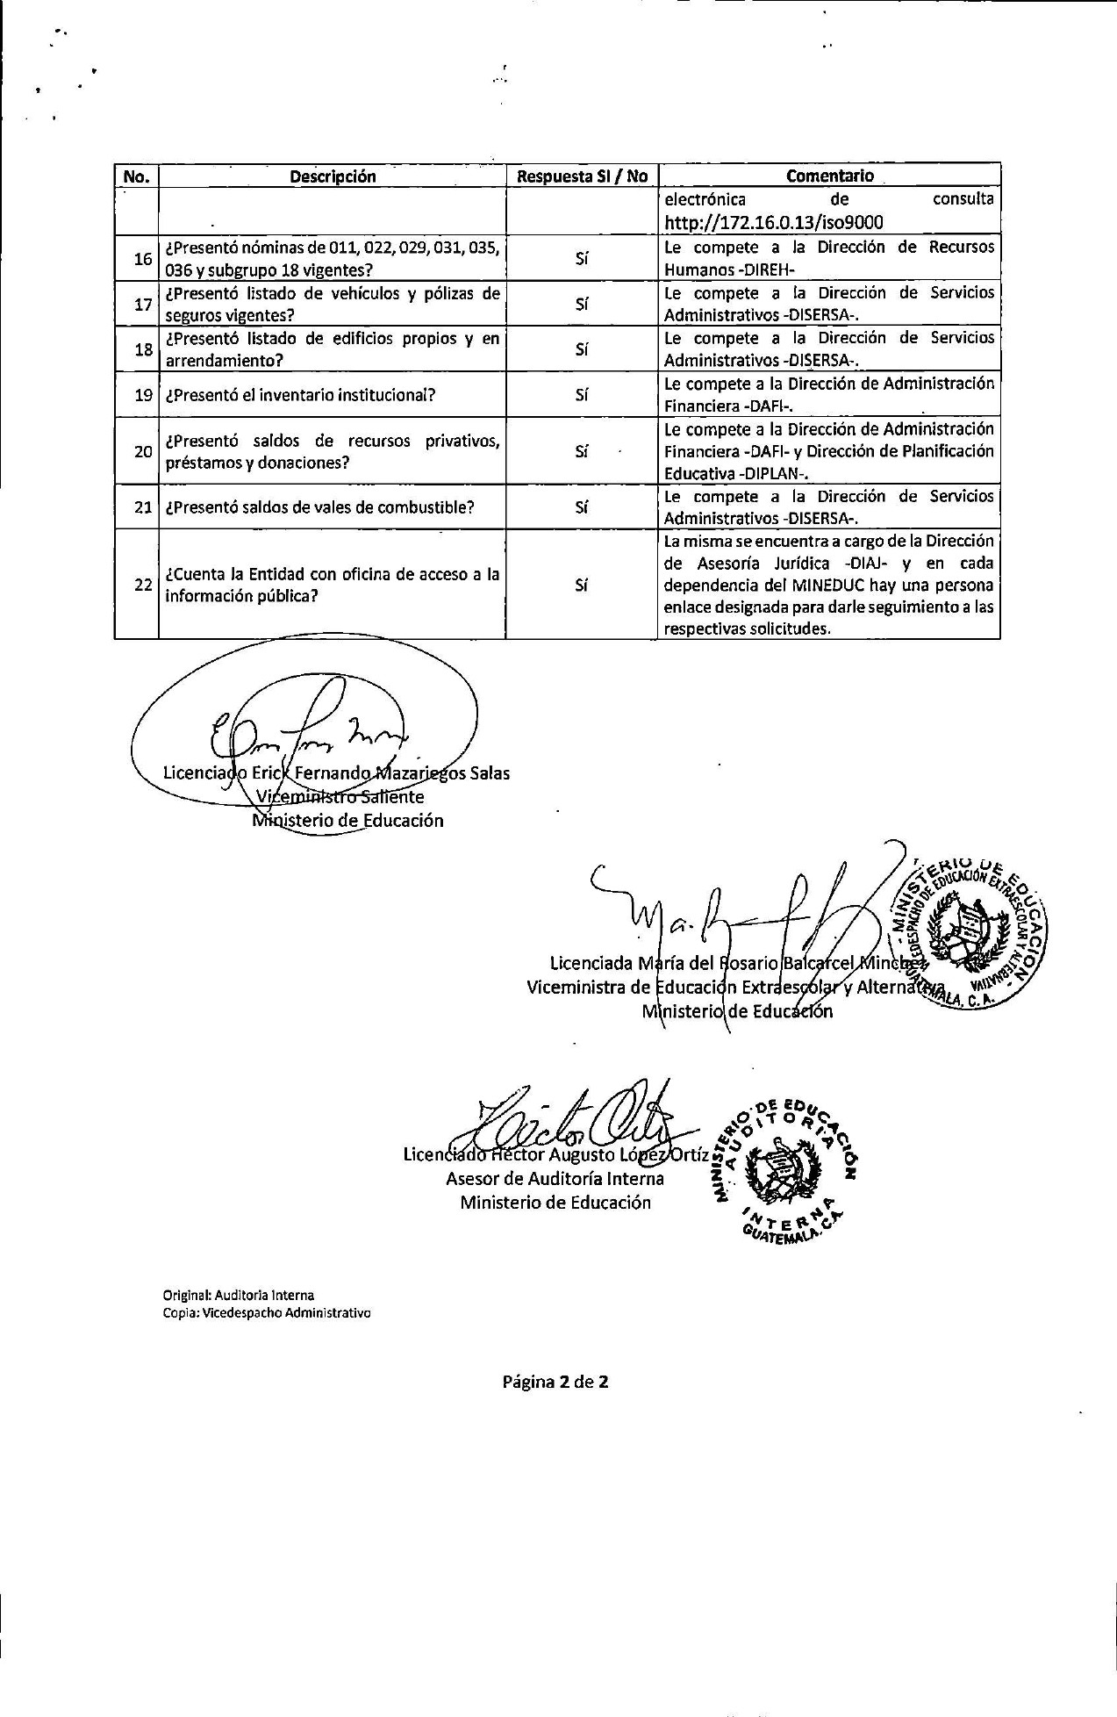2/2

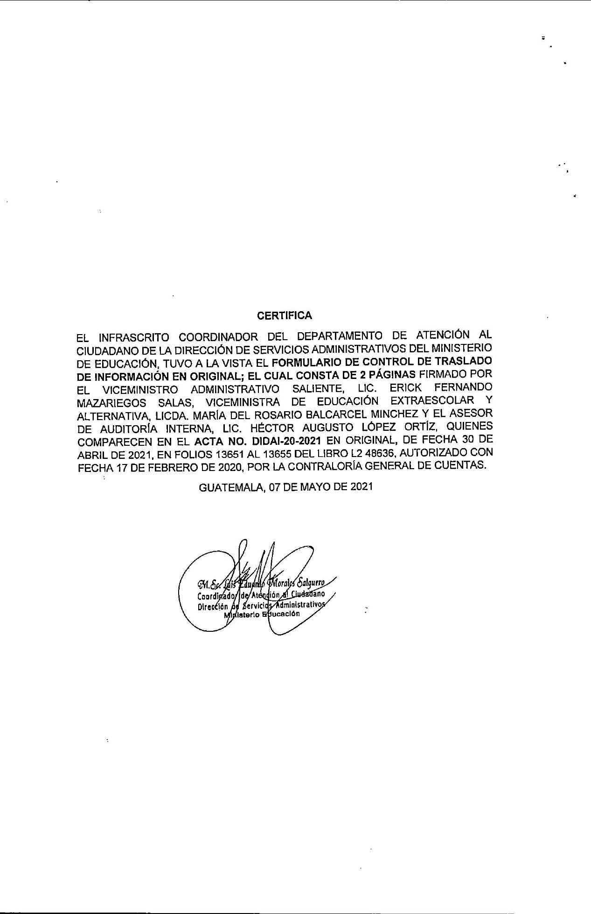Certificación Formulario